Laporan Program Permainan Tic Tac Toe

Dokumen Tugas Besar MK Dasar – Dasar Pemrograman (Praktik)



Disusun Oleh :

Kelompok 3

Moh. Dwi Maudika 131511015
Rangga Rahadian 131511023
Silvi Dwi Meliyanti 131511027

Kelas 1 – A

Jurusan Teknik Komputer dan Informatika
Program Studi D3 Teknik Informatika
Politeknik Negeri Bandung

2013
DAFTAR ISI

BAB I DESKRIPSI PROGRAM................................................................................................... 1
1.1 Definisi Program......................................................................................................... 1
1.2 Aturan Permainan....................................................................................................... 1
1.3 Aturan Penentu Pemenang.......................................................................................... 1
BAB II IDENTIFIKASI PROSES DAN KEBUTUHAN DATA......................................................... 2
2.1 Proses..................................................................................................................................... 2
2.2 Kebutuhan Data...................................................................................................................... 3
BAB III PERANCANGAN PROGRAM............................................................................................. 4
3.1 Perancangan Modul................................................................................................................. 4
3.2 Perancangan Program.............................................................................................................. 5
3.3 Perancangan Tampilan........................................................................................................... 17
BAB IV KESIMPULAN..................................................................................................................... 20
LAMPIRAN......................................................................................................................................... 21

BAB I
DESKRIPSI PROGRAM

1.1 Definisi Program
Tic-tac-toe adalah permainan kertas dan pensil untuk dua pemain, X dan O, yang bergantian menandai ruang dalam grid 5 × 5. Pemain yang berhasil menempatkan empat tanda masing-masing dalam sebuah garis horizontal, vertikal, atau diagonal maka akan memenangkan permainan.

1.2 Aturan Permainan
  - User memulai permainannya terlebih dahulu, dan user menentukan posisi dari koordinat 1-25. Dalam permainan ini, user bebas meletakkan pilihannya di koordinat mana saja.
  - User akan dihalangi oleh komputer untuk mencapai goal (tujuan) karena komputer telah diberi kecerdasan buatan sehingga komputer juga berusaha untuk menjadi pemenang.
  - Untuk mencapai suatu goal (tujuan) maka user harus terbentuk kondisi 4 yang sejajar membentuk secara vertikal, horizontal ataupun diagonal.
  - Untuk memberi langkah, setiap pemain harus mengisi bidak dengan simbol pemain masing-masing, simbolnya yaitu X dan O
  - Setiap pemain hanya mempunyai satu kali kesempatan pada setiap giliran
  - Bidak yang sudah terisi tidak bisa ditimpa oleh langkah berikutnya.
  - Langkah yang sudah diambil tidak dapat dibatalkan atau diganti dengan langkah yang lain.

1.3 Aturan Penentu Pemenang
- Jika salah satu dari pemain (user, computer) 4 bidak sejajar membentuk secara vertical, horizontal, ataupun diagonal maka pemain tersebut dinyatakan menang.

BAB II
IDENTIFIKASI PROSES DAN KEBUTUHAN DATA

  - Proses
Proses-proses utama yang terdapat pada program permainan tic tac toeadalah sebagai berikut :
A. Proses Tampilan Program
1. Menampilkan Welcome Screen
2. Menampilkan Menu utama
3. Menampilkan tampilan permainan
B. Proses Permainan
1. Set giliran ke user
2. Inisialisasi array “board”
3. Menampilkan array board ke layar
4. Membaca inputan user
5. Mengisi kotak sesuai inputan user
6. Set gilirana ke komputer
7. Cek apakah ada yang menang atau tidak, jika cek apakah draw atau tidak, jika tidak lanjutkan permainan kembali ke proses 2
8. Jika ada yang menang hentikan permainan, tampilkan kondisi array board terakhir dan tampilkan siapa yang menang
9. Jika draw hentikan permainan, tampilkan kondisi array board terakhir

2.2 Kebutuhan Data
a. Kotak/Bidak Permainan.
Pada tampilan di sisi user, kotak permainan merupakan kotak berukuran 5 baris dan 5 kolom. Papan tersebut diberinama 1 sampai dengan 25 dari ujung kiri atas sampai dengan ujung kanan bawah berurutan.
Didalam algoritma, kotak permainan dibuat dari array 1 dimensi dengan 25 index. Tiap index mewakili 1 kotak permainan dan akan memiliki nilai/tanda dari user, komputer, atau tanda kosong. Array tersebut bertipe integer. Array ini akan ditampilakan pada saat permainan berlangsung, dan pada saat permainan selesai.
Berikut tampilan pada sisi user/tampilan permainan:
1 | 2 | 3 | 4 | 5
6 | 7 | 8 | 9 | 10
11 | 12 | 13 | 14 | 15
16 | 17 | 18 | 19 | 20
21 | 22 | 23 | 24 | 25
b. Giliran
merupakan suatu variabel yang berfungsi untuk menentukan giliran penandaan kotak dalam permainan yang hanya bernilai dua, user dan komputer

BAB III
PERANCANGAN PROGRAM

3.1 Perancangan Modul
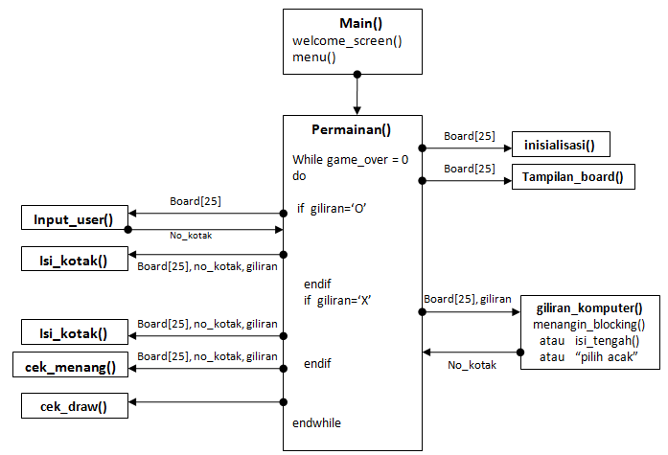

3.2 Perancangan Program (Algoritma)
Deklarasi data dan modul – modul :

O, X , kosong variabel tunggal bertipe integer bersifat global
Tengah[3] variabel array 3 elemen satu dimensi bertipe integer
bersifat global

Procedure main
Procedure menu
Procedure inisialisasi
Procedure tampilan_board
Procedure tampilan_board_akhir
Procedure Permainan
Function input_user
Function isi_kotak
Function giliran_komputer
Function menangin_blocking
Function cek_menang
Function cek_h1
Function cek_h2
Function cek_v
Function cek_d
Function isi_tengah
Function cek_draw

Modul Main
ALGORITMA
Procedure Main
Begin
Call modul welcome_screen //tampilan
Clearscreen
Call modul menu
Clearscreen
Call modul permainan
End Procedure Main

Modul Menu
KAMUS DATA
pilih_menu : int
ALGORITMA
Procedure Main
Begin
Call Procedure judul //tampilan
write(monitor) “[1] PLAY NOW!”
write(monitor) “[2] INSTRUCTIONS”
write(monitor) “[3] THE CREATOR”
write(monitor) “[0] Exit”
read(keyboard) pilih_menu
depend on pilih_menu
1 : call Procedure permainan
2 : call Procedure insturctions
3 : call Procedure aboutus
0 : exit program
Otherwise call Procedure menu
End Procedure Menu

Modul Permainan
KAMUS DATA
board : array[25] int
game_over : int
giliran : int
no_kotak : int
i : int
j : int

ALGORITMA
Procedure Permainan
Begin
Call Procedure inisialisasi(input board :int)
While game_over = 0 do
Clearscreen
Call Procedure tampilan_board(input board :int)
If giliran = O then
no_kotak ← input_user(input board : int)
Call Procedure isi_kotak(input board, no_kotak,
giliran : int)
giliran ← X;
else
no_kotak ← gilirankomputer(input board,giliran :int)
Call Procedure isi_kotak(input board, no_kotak,
giliran : int)
giliran ← O;
Procedure tampilan_board(input board : int)
endif

If cek_menang(input board, no_kotak, giliran OR 1 :int) >=
4 )then
i ← 15
j ← -1
clearscreen
write(monitor)"G A M E O V E R")
call Procedure tampilan_board_akhir(input board :int) if giliran = O then
write(monitor)”komputer Menang!"
else
write(monitor)"Anda Menang!"
endif
write(layar)"Anda Ingin Bermain Lagi?”
write(layar)"[1] YA”
write(layar)"[2] TIDAK”
write(layar)"Masukan No Pilihan : "
read(keyboard)"j"
if j = 2 then
game_over ← 1
exit program
else
game_over ← 0
call Procedure inisialisasi(input board :int)
endif
endif

If call Procedure cek_draw(input board :input) = 0 then
j ← -1
game_over ← 1
clearscreen
write(Monitor)"D R A W"
call Procedure tampilan_board_akhir(input board :int) write(layar)"Anda Ingin Bermain Lagi?”
write(layar)"[1] YA”
write(layar)"[2] TIDAK”
write(layar)"Masukan No Pilihan : "
read(keyboard)"j"
if j = 2 then
game_over ← 1
exit program
else
game_over ← 0
call Procedure inisialisasi(input board :int)
endif
endif
End Procedure permainan

Modul inisialisasi
KAMUS DATA
i : int

ALGORITMA
Procedure inisialisasi
Begin
i ← 0
for i ← 0, to 24 do
board[i] ← kosong
end for
End Procedure inisialisasi

Modul tampilan_board
KAMUS DATA
i : int
kar : array char

ALGORITMA
Procedure tampilan_board
Begin
kar ← “OX|_”
for i ← 0 to 24 do
if i =/ 0 and i mod 5 = 0 then
write(monitor)" "); //spasi setiap baris
end if
If i mod 5 = 0 then
write(monitor)" ";
end if
If board[i] = 0 then
write(monitor)kar[board[i]]
else if board[i] = 1 then
write(monitor)kar[board[i]]
else
write(monitor)”i+1”
end if
endfor
End Procedure tampilan_board

Modul input_user
KAMUS DATA
Keluar : int
Pilih_kotak : int

ALGORITMA
Function input_user
Begin
Keluar ← 0
Pilih_kotak ←-1
while keluar = 0 do
write(monitor)"Masukan nomor kotak (1-25) :" read(keyboard) pilih_kotak
if pilih_kotak < 1 or pilih_kotak > 25 then
pilih_kotak ← -1
write(monitor)"nomor yang anda masukansalah"
continue
endif
pilih_kotak ← pilih_kotak - 1
if board[pilih_kotak] =/ kosong then
pilih_kotak ← -1
write(monitor)"kotak tersebut sudah terisi,
pilih kotak lain :”
continue
end if
Keluar ← 1
End while
Input_user ← pilih_kotak
End function input_user
Modul isi_kotak
ALGORITMA
Procedure isi_kotak
Begin
Board[no_kotak] ← giliran
End Procedure isi_kotak

Modul giliran_komputer
KAMUS DATA
i : int
nomor_kotak : int
nomor_kotak_kosong : int
kotak_tersedia : array int 25 elemen

ALGORITMA
Function giliran_komputer
Begin
nomor_kotak ← menangin_blocking(input board, giliran :int)
if nomor_kotak =/ -1 then
giliran_komputer ← nomor_kotak
end if
nomor_kotak ← menangin_blocking(input board, giliran xor 1
:int)
if nomor_kotak =/ -1 then
giliran_komputer ← nomor_kotak
end if
nomor_kotak ← isi_tengah(input board :int)
if nomor_kotak =/ -1 then
giliran_komputer ← nomor_kotak
end if
nomor_kotak ← 0
nomor_kotak_kosong ← 0
for i = 0 to i = 24 do
if board[i] = kosong then
kotak_tersedia[nomor_kotak_kosong] ← i
nomor_kotak_kosong ← nomor_kotak_kosong + 1
end if
end for
nomor_kotak ← call procedure random() mod nomor_kotak_kosong
giliran_komputer ← kotak_tersedia[nomor_kotak]
End Function giliran_komputer

Modul menangin_blocking
KAMUS DATA
no_kotak : int
status : int
i : int

ALGORITMA
Function menangin_blocking
Begin
no_kotak ← -1
status ← 0
i ← 0
if board[i] = kosong then
no_kotak ← i
board[no_kotak] ← giliran
if cek_menang(input :board, no_kotak, giliran : int)= 4)
then
break
else
board[no_kotak] ← kosong
no_kotak ← -1
end if
menangin_blocking ← no_kotak
End Function menangin_blocking

Modul cek_menang
KAMUS DATA
j : int
status : int
m : int
n : int

ALGORITMA
Function cek_menang
Begin
Status ← 1
while status = 1 do
j ← 1 //cek horizontal
status ← status + cek_h1(input no_kotak, board, giliran,
j :int)
status ← status + cek_h2(input no_kotak, board, giliran,
j * -1 :int)
if status >= 4 then
break
end if

status ← 1 // cek vertikal
j ← 5
status ← status + cek_v(input no_kotak, board, giliran,
j :int)
status ← status + cek_v(input no_kotak, board, giliran,
j * -1 :int)
if status >= 4 {
break
}

status ← 1 //cek diagonal kolom 4 - 20
j ← 4
m ← 4
n ← 20
status ← status + cek_d(input no_kotak, board, giliran,
j, m, n :int)
status ← status + cek_d(input no_kotak, board, giliran,
j * -1, m, n :int)
if status >= 4 then
break
end if

status ← 1 //cek diagonal kolom 0 - 24
j ← 6
m ← 0
n ← 24
status ← status + cek_d(input no_kotak, board, giliran,
j, m, n :int)
status ← status + cek_d(input no_kotak, board, giliran,
j * -1, m, n :int)
if status >= 4 then
break
end if

status = 1; //cek diagonal kolom 5 - 23
j ← 6
m ← 5
n ← 23
status ← status + cek_d(input no_kotak, board, giliran,
j, m, n :int)
status ← status + cek_d(input no_kotak, board, giliran,
j * -1, m, n :int)
if status >= 4 then
break
end if

status ← 1 //cek diagonal kolom 1 - 19
j ← 6
m ← 1
n ← 19
status ← status + cek_d(input no_kotak, board, giliran,
j, m, n :int)
status ← status + cek_d(input no_kotak, board, giliran,
j * -1, m, n :int)
if status >= 4 then
break
end if

status ← 1 //cek diagonal kolom 3 - 15
j ← 4
m ← 3
n ← 15
status ← status + cek_d(input no_kotak, board, giliran,
j, m, n :int)
status ← status + cek_d(input no_kotak, board, giliran,
j * -1, m, n :int)
if status >= 4 then
break
end if

status ← 1 //cek diagonal kolom 9 - 21
j ← 4
m ← 9
n ← 21
status ← status + cek_d(input no_kotak, board, giliran,
j, m, n :int)
status ← status + cek_d(input no_kotak, board, giliran,
j * -1, m, n :int)
if status >= 4 then
break
else
status ← 1
break
end if
endwhile
cek_menang ← status
end function cek_menang

Modul isi_tengah
KAMUS DATA
i : int
j : int
k : int

ALGORITMA
Function isi_tengah
Begin
i ← 0
k ← -1
for i = 0 to i = 7 do
j ← 3
j ← call function random() mod j
k ← tengah[j]
if board[k] = kosong then
break
end if
k ← -1
end for
isi_tengah ← k
end Function isi_tengah

Modul tampilan_board_akhir

KAMUS DATA
i : int
kar : array char 4 elemen
ALGORITMA
Procedure tampilan_board
Begin
kar ← “OX|_”
for i ← 0 to 24 do
if i =/ 0 and i mod 5 = 0 then
write(monitor)" "); //spasi setiap baris
end if

If i mod 5 = 0 then
write(monitor)" "
end if

If board[i] = 0 then
write(monitor)kar[board[i]]
else if board[i] = 1 then
write(monitor)kar[board[i]]
else if board[i] = 3 then
write(monitor kar[board[i]]
end if

end for
End Procedure tampilan_board_akhir

Modul cek_draw

KAMUS DATA
i :int

ALGORITMA
Function cek_draw
Begin
For i = 0 to i = 24 do
If board[i] = kosong {
Cek_draw ← 1
}
End for
Cek_draw ← 0
End Procedure isi_kotak

3.3 Perancangan Tampilan.
I. Tampilan Pertama
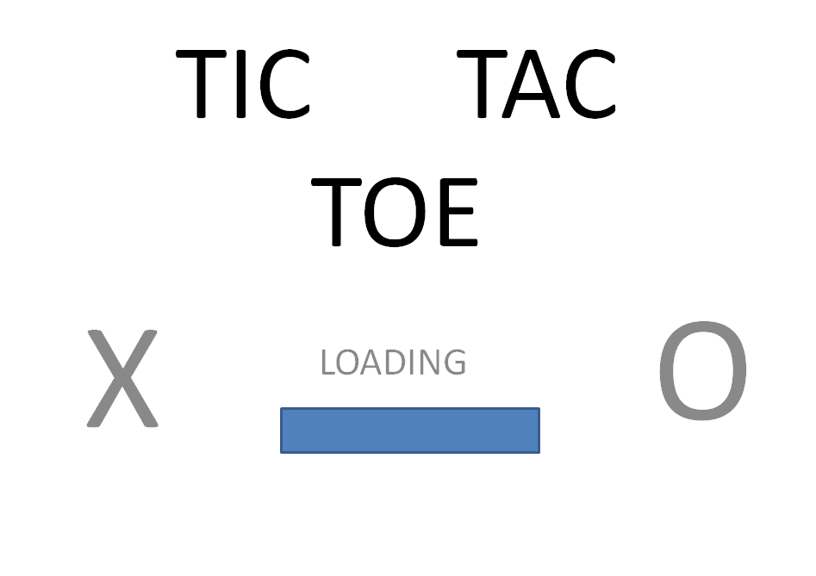

II. Tampilan Main Menu
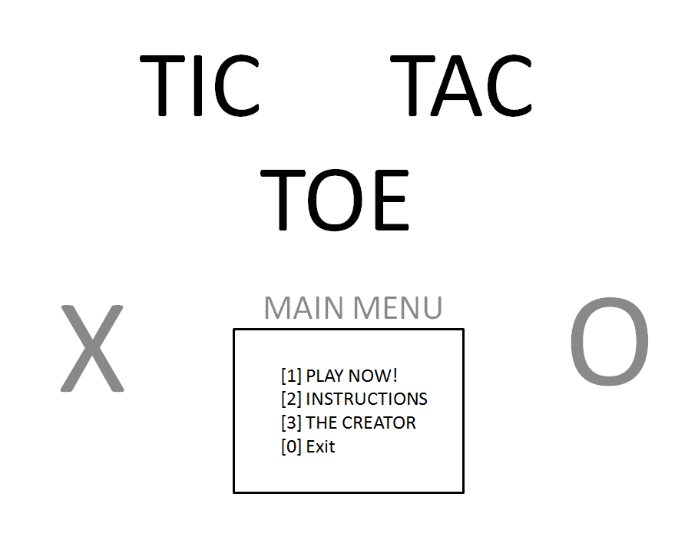

III. Tampilan Instruction
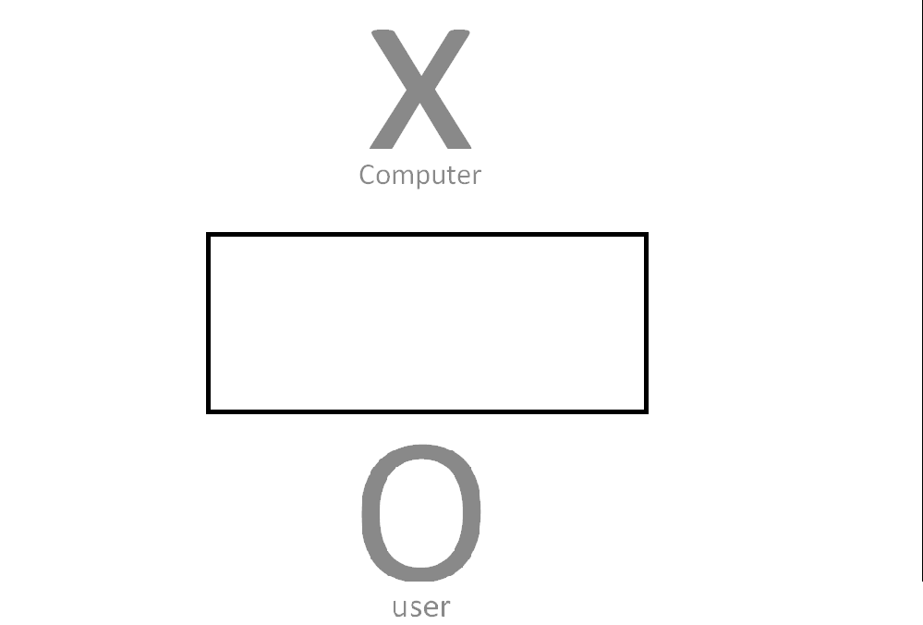

IV. Tampilan About
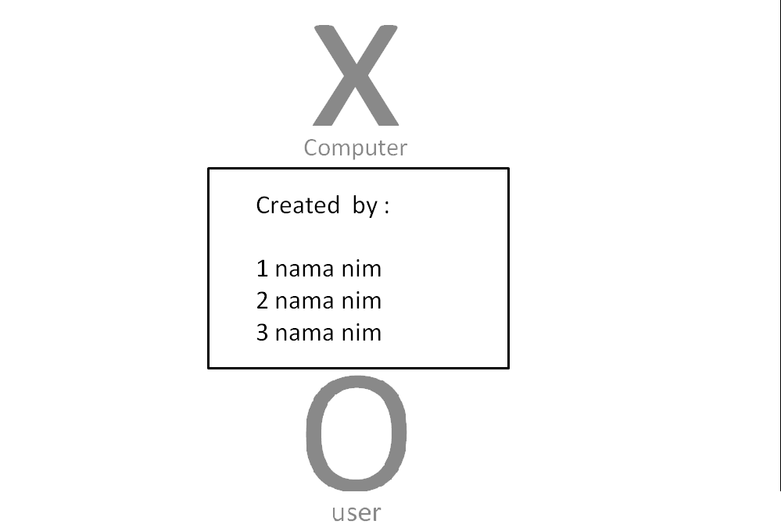

V. Tampilan Permainan
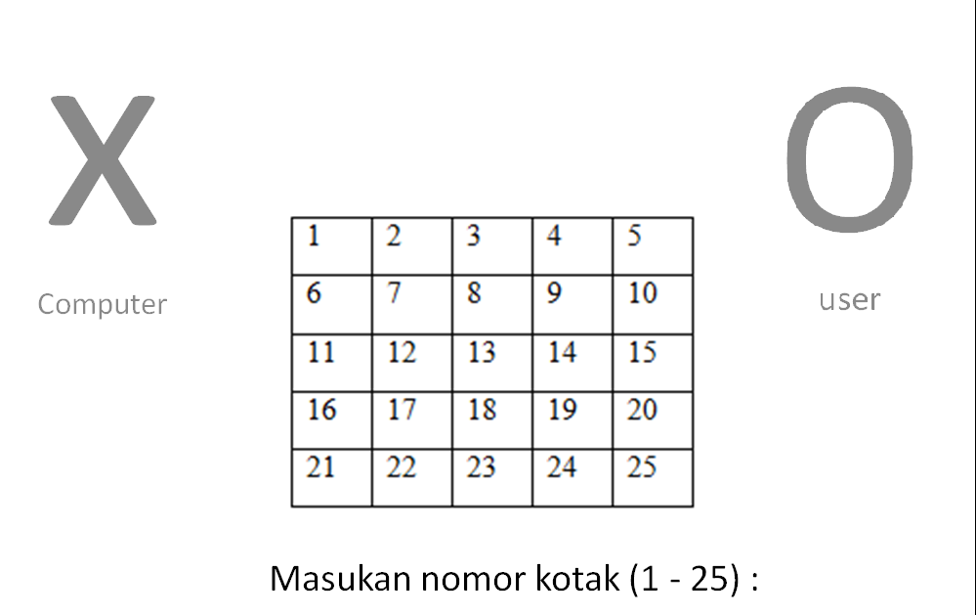
BAB IV
KESIMPULAN

Fitur fitur utama dalam permainan TicTacToe 5 x 5 ini sudah berhasil dicapai. diantaranya, menampilkan kotak / bidak permainan, input dari user, membuat pergerakan komputer yang mencari jalan menang, mencegah user untuk menang, dan mengambil langkah secara acak / random, lalu cek kotak permainan bila ada yang sudah menang dan bila kondisi permainan yang sudah draw / seri.

Untuk target yang belum tercapai dalam program TicTacToe adalah fitur leveling, yaitu “EASY” dan “HARD” namun pada program ini hanya ada satu level, yaitu “EASY”, dan target yang belum tercapai yang lain adalah fitur Skore / skoring.
LAMPIRAN

- Listing program
#include<stdio.h>
#include<stdlib.h>
#include<string.h>
#include<conio.h>
#include<windows.h>
#include<time.h>

#define BLACK 0
#define GREEN 2
#define FOREST_GREEN 6
#define BLUE 9
#define LIGHT_GREEN 10
#define LIGHT_BLUE 11
#define YELLOW 14
#define WHITE 15

const int O = 0, X = 1, kosong = 3;
const int tengah[3] = {4,12,24};
void menu();

void warnateks(int warna) //modul yang berfungsi untuk memberi warna ke karakter
{
HANDLE hConsole;
hConsole = GetStdHandle(STD_OUTPUT_HANDLE);
SetConsoleTextAttribute(hConsole, warna);
}

void inisialisasi(int *board) //modul untuk memberi nilai awal ke array board
{
int i = 0;
for(i=0; i<25; i++){
board[i]=kosong;
}
}

void gotoxy(int x, int y) //modul untuk memfungsikan fungsi gotoxy
{
HANDLE hConsoleOutput;
COORD dwCursorPosition;
dwCursorPosition.X = x;
dwCursorPosition.Y = y;
hConsoleOutput = GetStdHandle(STD_OUTPUT_HANDLE);
SetConsoleCursorPosition(hConsoleOutput,dwCursorPosition);
}

void tampilan_board(const int *board) //modul untuk menampilkan array board ke layar
{
int i = 0;
char kar[] = "OX|_";
warnateks(LIGHT_GREEN);
gotoxy(9,8); printf("ÛÛ ÛÛ \n");
gotoxy(9,9); printf(" ÛÛ ÛÛ \n");
gotoxy(9,10); printf(" ÛÛÛ \n");
gotoxy(9,11); printf(" ÛÛÛ \n");
gotoxy(9,12); printf(" ÛÛ ÛÛ \n");
gotoxy(9,13); printf("ÛÛ ÛÛ \n");
gotoxy(9,15);printf(" COMPUTER \n");
warnateks(YELLOW);
gotoxy(61,8); printf(" ÛÛÛÛ \n");
gotoxy(61,9); printf(" ÛÛ ÛÛ \n");
gotoxy(61,10); printf(" ÛÛ ÛÛ \n");
gotoxy(61,11); printf(" ÛÛ ÛÛ \n");
gotoxy(61,12); printf(" ÛÛ ÛÛ \n");
gotoxy(61,13); printf(" ÛÛÛÛ \n");
gotoxy(61,15);printf(" USER \n");
for(i=0; i<25; i++){
if(i!=0 && i%5==0){
printf("\n\n\n"); //memberi spasi untuk setiap baris
}

if(i%5 == 0){
printf("\t\t\t");
}

if(board[i] == 0){
warnateks(YELLOW); //memberi warna kuning ke karakter "O"
printf("%6c", kar[board[i]]);
}else if(board[i] == 1){
warnateks(LIGHT_GREEN); //memberi warna hijau ke karakter "X"
printf("%6c", kar[board[i]]);
}else{
warnateks(WHITE); //memberi warna putih ke karakter selain "X" "O"
printf("%6d", i+1);
}
}
}

void tampilan_board_akhir(const int *board) //menampilkan kondisi array board terakhir setelah permainan selesai
{
int i=0;
char kar[] = "OX|_";
printf("\n\n");
warnateks(LIGHT_GREEN);
gotoxy(9,8); printf("ÛÛ ÛÛ \n");
gotoxy(9,9); printf(" ÛÛ ÛÛ \n");
gotoxy(9,10); printf(" ÛÛÛ \n");
gotoxy(9,11); printf(" ÛÛÛ \n");
gotoxy(9,12); printf(" ÛÛ ÛÛ \n");
gotoxy(9,13); printf("ÛÛ ÛÛ \n");
gotoxy(9,15);printf(" COMPUTER ");
warnateks(YELLOW);
gotoxy(61,8); printf(" ÛÛÛÛ \n");
gotoxy(61,9); printf(" ÛÛ ÛÛ \n");
gotoxy(61,10); printf(" ÛÛ ÛÛ \n");
gotoxy(61,11); printf(" ÛÛ ÛÛ \n");
gotoxy(61,12); printf(" ÛÛ ÛÛ \n");
gotoxy(61,13); printf(" ÛÛÛÛ \n");
gotoxy(61,15);printf(" USER \n");
for(i=0; i<25; i++){
if(i!=0 && i%5==0){
printf("\n\n\n");
}

if(i%5 == 0){
printf("\t\t\t");
}

if(board[i] == 0){
warnateks(YELLOW);
printf("%6c", kar[board[i]]);
}else if(board[i] == 1){
warnateks(LIGHT_GREEN);
printf("%6c", kar[board[i]]);
}else if(board[i] == 3){
warnateks(WHITE);
printf("%6c", kar[board[i]]);
}
}
printf("\n\n");
}

void judul()//sebagai tampilan awal program
{
warnateks(LIGHT_BLUE);
gotoxy(8,1); printf(" ÛÛÛÛÛÛÛÛÛÛ ÛÛ ÛÛÛÛÛ ÛÛÛÛÛÛÛÛÛÛ ÛÛÛÛ ÛÛÛÛÛ \n");
printf(" ÛÛ ÛÛ ÛÛ ÛÛ ÛÛ ÛÛ ÛÛ \n");
printf(" ÛÛ ÛÛ ÛÛ ÛÛ ÛÛ ÛÛ ÛÛ \n");
printf(" ÛÛ ÛÛ ÛÛ ÛÛ ÛÛÛÛÛÛ ÛÛ \n");
printf(" ÛÛ ÛÛ ÛÛ ÛÛ ÛÛ ÛÛ ÛÛ \n");
printf(" ÛÛ ÛÛ ÛÛÛÛÛ ÛÛ ÛÛ ÛÛ ÛÛÛÛÛ \n \n\n\n");

printf(" ÛÛÛÛÛÛÛÛÛÛ ÛÛÛÛÛ ÛÛÛÛÛ \n");
printf(" ÛÛ ÛÛ ÛÛ Û \n");
printf(" ÛÛ ÛÛ ÛÛ ÛÛÛÛÛ \n");
printf(" ÛÛ ÛÛ ÛÛ Û \n");
printf(" ÛÛ ÛÛ ÛÛ Û \n");
printf(" ÛÛ ÛÛÛÛÛ ÛÛÛÛÛ \n");

warnateks(LIGHT_GREEN);
gotoxy(9,18); printf("ÛÛ ÛÛ \n");
gotoxy(9,19); printf(" ÛÛ ÛÛ \n");
gotoxy(9,20); printf(" ÛÛÛ \n");
gotoxy(9,21); printf(" ÛÛÛ \n");
gotoxy(9,22); printf(" ÛÛ ÛÛ \n");
gotoxy(9,23); printf("ÛÛ ÛÛ \n");
warnateks(YELLOW);
gotoxy(61,18); printf(" ÛÛÛÛ \n");
gotoxy(61,19); printf(" ÛÛ ÛÛ \n");
gotoxy(61,20); printf(" ÛÛ ÛÛ \n");
gotoxy(61,21); printf(" ÛÛ ÛÛ \n");
gotoxy(61,22); printf(" ÛÛ ÛÛ \n");
gotoxy(61,23); printf(" ÛÛÛÛ \n");
}

void kecepatan(float seconds){
clock_t endwait;
endwait=clock()+seconds*CLOCKS_PER_SEC;
while(clock()<endwait){};
}

void loading()//modul untuk menapilkan tampilan loading
{
int x = 28, y = 13, n;
warnateks(WHITE);
gotoxy(x,20); printf(" Please Wait");
gotoxy(x,21); printf("ÉÍÍÍÍÍÍÍÍÍÍÍÍÍÍÍÍÍÍÍÍÍÍÍÍ»");
gotoxy(x,22);printf("º º");
gotoxy(x,23);printf("ÈÍÍÍÍÍÍÍÍÍÍÍÍÍÍÍÍÍÍÍÍÍÍÍÍ¼");
for(n=29;n<=50;n++){
gotoxy(n,22);printf("Û");
kecepatan(0.5);
};
}

void welcome_screen(){
gotoxy(22,28); printf(" Created By : Moh. Dwi, Rangga R, Silvi \n");
judul();
loading();
}

void aboutus(){
judul();
gotoxy(23,17); printf(" ÉÍÍÍÍÍÍÍÍÍÍÍÍÍÍÍÍÍÍÍÍÍÍÍÍÍÍÍÍÍÍ»\n");
gotoxy(23,18);printf(" º Created By : º\n");
gotoxy(23,19);printf(" º º\n");
gotoxy(23,20);printf(" º 1. Moh. Dwi Maudika º\n");
gotoxy(23,21);printf(" º 131511015 º\n");
gotoxy(23,22);printf(" º 2. Rangga Rahadian º\n");
gotoxy(23,23);printf(" º 131511023 º\n");
gotoxy(23,24);printf(" º 3. Silvi Dwi Meliyanti º\n");
gotoxy(23,25);printf(" º 131511027 º\n");
gotoxy(23,26);printf(" ÈÍÍÍÍÍÍÍÍÍÍÍÍÍÍÍÍÍÍÍÍÍÍÍÍÍÍÍÍÍÍ¼\n");
gotoxy(26,28);printf("Press Any Key To Return.....");getch();
system("CLS");
menu();
}

void menu() //modul untuk menampilkan main menu dari program
{
int pilih_menu, i = 28;
judul();
warnateks(WHITE);
gotoxy(i,18); printf(" ÉÍÍÍÍÍÍÍÍÍÍÍÍÍÍÍÍÍÍÍÍÍÍÍ»\n");
gotoxy(i,19);printf(" º MAIN MENU º\n");
gotoxy(i,20);printf(" º º\n");
gotoxy(i,21);printf(" º [1] PLAY NOW ! º\n");
gotoxy(i,22);printf(" º [2] INSTRUCTIONS º\n");
gotoxy(i,23);printf(" º [3] THE CREATOR º\n");
gotoxy(i,24);printf(" º [0] Exit º\n");
gotoxy(i,25);printf(" º º\n");
gotoxy(i,26);printf(" ÈÍÍÍÍÍÍÍÍÍÍÍÍÍÍÍÍÍÍÍÍÍÍÍ¼\n");
gotoxy(i,28);printf(" Choose : \n");
gotoxy(41,28);scanf("%d",&pilih_menu);
switch(pilih_menu){
case 1:
break;

case 2:
system("CLS");
break;

case 3:
system("CLS");
aboutus();
break;

case 0:
exit(1);
break;

default:
menu();
break;
}
}

int cek_h1(int kotak_a, const int *board, const int giliran, const int j){
int status1 = 0, ketemu = 0;
int k = kotak_a + j;
while( status1 == 0){
if(k % 5 == 0){
break;
}

if ( board[k] != giliran || k > 24 || ketemu == 3){
break;
}else{
ketemu++;
}

k = k + j;
}
return ketemu;
}

int cek_h2(int kotak_a, const int *board, const int giliran, const int j){
int status1 = 0, ketemu = 0;
int k = kotak_a + j;
while( status1 == 0 && k >= 0){
if ( board[k] != giliran || ketemu == 3 || kotak_a % 5 == 0){
break;
}else{
ketemu++;
}

k = k + j;
if (k == 4 || k == 9 || k == 14 || k == 19){
break;
}
}
return ketemu;
}

int cek_v(int kotak_a, const int *board, const int giliran, const int j){
int status1 = 0, ketemu = 0;
int k = kotak_a + j;
while(k >= 0 && k <= 24){
if ( board[k] != giliran || ketemu == 3){
break;
}else{
ketemu++;
}

k = k + j;
}
return ketemu;
}

int cek_d(int kotak_a, const int *board, const int giliran, const int j, const int m, const int n){
int status1 = 0, ketemu = 0;
int k = kotak_a + j;
while(k >= m && k <= n){
if ( board[k] != giliran || ketemu == 3){
break;
}else{
ketemu++;
}
k = k + j;
}
return ketemu;
}

int cek_menang(const int *board, const int n_kotak, const int giliran)//modul untuk mengecek apakah ada yang menang
{
int j, status = 1;
while (status == 1){
j = 1; //cek horizontal
status = status + cek_h1(n_kotak, board, giliran, j);
status = status + cek_h2(n_kotak, board, giliran, j*-1);
if(status >= 4){
//status = 4;
break;
}

status = 1; // cek vertikal
j = 5;
status = status + cek_v(n_kotak, board, giliran, j);
status = status + cek_v(n_kotak, board, giliran, j*-1);
if(status >= 4){
//status = 4;
break;
}

status = 1; //cek diagonal kolom 4 - 20
j = 4;
int m = 4, n = 20;
status = status + cek_d(n_kotak, board, giliran, j, m, n);
status = status + cek_d(n_kotak, board, giliran, j*-1, m, n);
if(status >= 4){
//status = 4;
break;
}

status = 1; //cek diagonal kolom 0 - 24
j = 6;
m = 0;
n = 24;
status = status + cek_d(n_kotak, board, giliran, j, m, n);
status = status + cek_d(n_kotak, board, giliran, j*-1, m, n);
if(status >= 4){
//status = 4;
break;
}

status = 1; //cek diagonal kolom 5 - 23
j = 6;
m = 5;
n = 23;
status = status + cek_d(n_kotak, board, giliran, j, m, n);
status = status + cek_d(n_kotak, board, giliran, j*-1, m, n);
if(status >= 4){
//status = 4;
break;
}

status = 1; //cek diagonal kolom 1 - 19
j = 6;
m = 1;
n = 19;
status = status + cek_d(n_kotak, board, giliran, j, m, n);
status = status + cek_d(n_kotak, board, giliran, j*-1, m, n);
if(status >= 4){
//status = 4;
break;
}

status = 1; //cek diagonal kolom 3 - 15
j = 4;
m = 3;
n = 15;
status = status + cek_d(n_kotak, board, giliran, j, m, n);
status = status + cek_d(n_kotak, board, giliran, j*-1, m, n);
if(status >= 4){
//status = 4;
break;
}

status = 1; //cek diagonal kolom 9 - 21
j = 4;
m = 9;
n = 21;
status = status + cek_d(n_kotak, board, giliran, j, m, n);
status = status + cek_d(n_kotak, board, giliran, j*-1, m, n);
if(status >= 4){
//status = 4;
break;
}else{
status = 1;
break;
}
}
return status;
}

int menangin_blocking(int *board, const int giliran)//modul untuk menentukan langkah yang akan diambil oleh komputer untuk memenangkan permainan dan mencegah user menang
{
int no_kotak = -1, status = 0, i = 0;
for(i = 0; i < 25; i++){
if(board[i] == kosong){
no_kotak = i;
board[no_kotak] = giliran;
if (cek_menang(board, no_kotak, giliran) == 4){
break;
} else{
board[no_kotak] = kosong;
no_kotak = -1;
}
}
}
return no_kotak;
}

int isi_tengah(const int *board)// modul untuk menentukan
{
int i = 0, j, k = -1;
for(i = 0; i < 8; i++) {
j = 3;
j = (rand() % j);
k = tengah[j];
if(board[k] == kosong) {
break;
}
k = -1;
}
return k;
}

int cek_draw(const int *board)//modul untuk mengecek apakah permainan draw atau tidak
{
int i=0;
for(i=0; i<25; i++){
if(board[i] == kosong)
return 1;
}
return 0;
}

int input_user(const int *board)//modul untuk memproses inputan langkah dari user pada saat permainan
{
//char userinput[12];
warnateks(WHITE);
int keluar = 0;
int pilih_kotak = -1;
while (keluar == 0) {
printf("\n\n\n\t\t\tMasukan nomor kotak (1-25) :"); scanf("%d", &pilih_kotak);

if (pilih_kotak < 1 || pilih_kotak > 25){
pilih_kotak = -1;
printf("\n\t\t\tnomor yang anda masukan salah\n");
continue;
}

pilih_kotak--;
if( board[pilih_kotak] != kosong ){
pilih_kotak=-1;
printf("\n\t\t\tkotak tersebut sudah terisi, pilih kotak lain : ");
continue;
}
keluar=1;
}
return pilih_kotak;
}

void isi_kotak(int *board,const int no_kotak,const int giliran)//modul untuk mengisi array board dengan tanda dari user dan komputer
{
board[no_kotak] = giliran;
}

int gilirankomputer( int *board, const int _giliran)//modul yang berfungsi untuk menentukan langkah komputer
{
int i = 0, nomor_kotak = 0;

nomor_kotak = menangin_blocking(board, _giliran);
if(nomor_kotak != -1){
return nomor_kotak;
}

nomor_kotak = menangin_blocking(board, _giliran ^ 1);
if(nomor_kotak != -1){
return nomor_kotak;
}

nomor_kotak = isi_tengah(board);
if(nomor_kotak != -1){
return nomor_kotak;
}

nomor_kotak = 0;
int nomor_kotak_kosong = 0;
int kotak_tersedia[25];
for(i = 0; i < 25; i++){
if(board[i] == kosong){
kotak_tersedia[nomor_kotak_kosong] = i;
nomor_kotak_kosong++;
}
}
nomor_kotak = (rand() % nomor_kotak_kosong);

return kotak_tersedia[nomor_kotak];
}

void permainan()//modul yang berfungsi untuk menentukan dan mengatur jalannya permainan
{
int board[25];
int game_over = 0, giliran = O, no_kotak = -1;
inisialisasi(&board[0]);

while(game_over != 1) {
system("cls");
tampilan_board(&board[0]);
if(giliran == O){
no_kotak = input_user(&board[0]);
isi_kotak(&board[0],no_kotak,giliran);
giliran = X;
}else{
no_kotak = gilirankomputer(&board[0], giliran);
isi_kotak(&board[0], no_kotak, giliran);
giliran = O;
tampilan_board(&board[0]);

}

if( cek_menang(board, no_kotak, giliran^1) >= 4 ){
int i = 15, j = -1;
system("cls");
warnateks(WHITE);
printf("\n\n\t\t\t\tG A M E O V E R\n");
tampilan_board_akhir(&board[0]);
if(giliran == O){
warnateks(LIGHT_GREEN);
printf("\n\n\t\t\tkomputer Menang!\n");
} else {
warnateks(YELLOW);
printf("\n\t\t\tAnda Menang!\n\n");
}
warnateks(WHITE);
printf("\n\t\t\t Anda Ingin Bermain Lagi? \n\t\t\t [1] YA\n\t\t\t [2] TIDAK\n\t\t\tMasukan No Pilihan : "); scanf("%d", &j);
if(j==2){
system("cls");
menu(); }else{
game_over = 0;
inisialisasi(&board[0]);
}
}

if(cek_draw(board) == 0) {
int j = -1;
game_over = 1;
system("cls");
printf("\n\t\t\tD R A W\n");
tampilan_board_akhir(&board[0]);
warnateks(WHITE);
printf("\n\t\t\t Anda Ingin Bermain Lagi? \n\t\t\t[1] YA\n\t\t\t[2] TIDAK\n\t\t\tMasukan No Pilihan : "); scanf("%d", &j);
if(j==2){
system("cls");
menu();
}else{
game_over = 0;
inisialisasi(&board[0]);
}
}

//tampilan_board(&board[0]);
}
}

main(){
welcome_screen();
system("CLS");
menu();
srand(time(NULL));
system("CLS");
permainan();
getch();
}

- Contoh output.
- Tampilan Welcome Screen
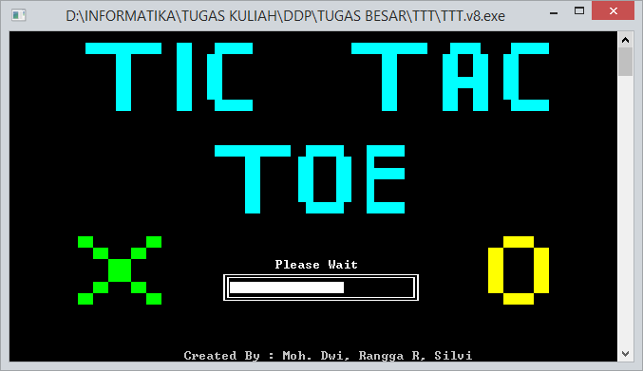

- Tampilan Main Menu
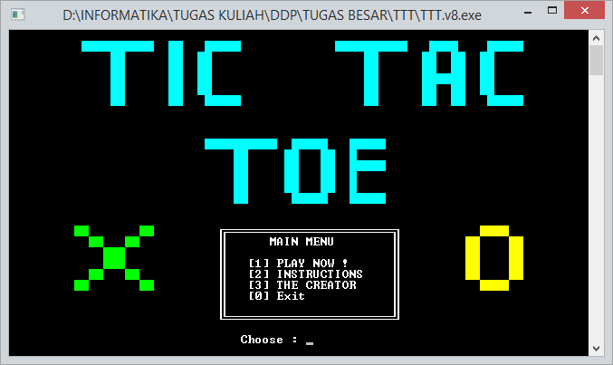

- Tampilan INSTRUCTIONS

- Tampilan THE CREATOR
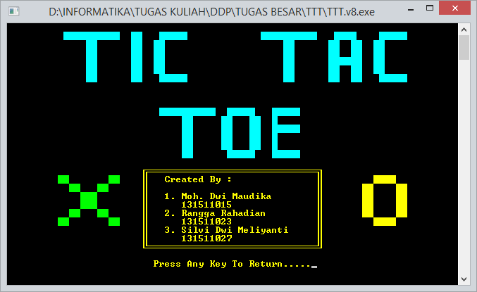

- Tampilan PLAY NOW!
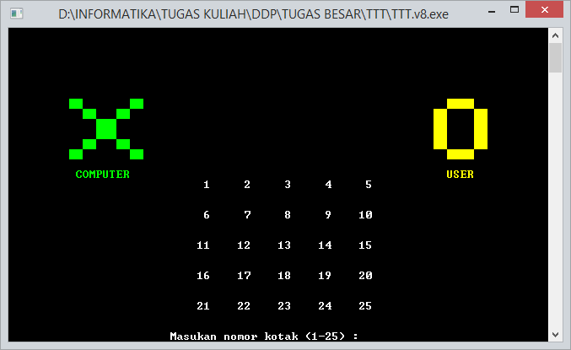

- Tampilan Bila Komputer Menang
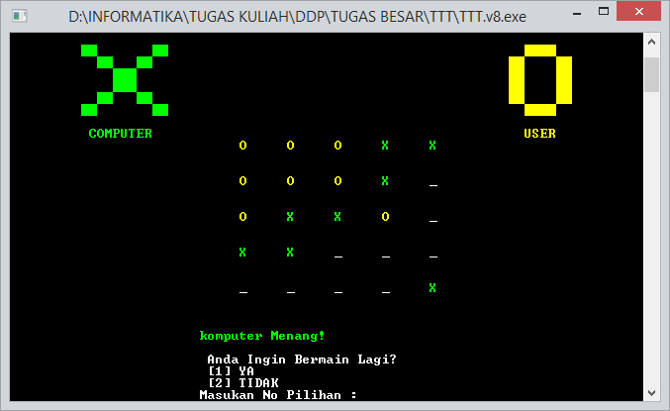

- Tampilan Bila User Menang
